Sức mạnh lan tỏa từ một chương trình
Chương trình MTQG xây dựng NTM giai đoạn 2010 - 2020 được Thủ tướng Chính phủ Việt Nam phê duyệt ngày 4 tháng 6 năm 2010, có kỳ vọng đến năm 2015 có 20% số xã đạt tiêu chuẩn nông thôn mới và đến năm 2020 có 50% số xã đạt tiêu chuẩn nông thôn mới theo Bộ tiêu chí quốc gia về nông thôn mới. Sau 9 năm thực hiện, đến nay, cả nước đã có 4.475 xã (chiếm 50,26% số xã) đạt chuẩn NTM, 84 đơn vị cấp huyện thuộc 37 tỉnh, thành phố trực thuộc Trung ương (chiếm khoảng 12,65% tổng số huyện, thị xã, thành phố của cả nước) đã được Thủ tướng Chính phủ công nhận đạt chuẩn hoặc hoàn thành nhiệm vụ xây dựng NTM; bình quân toàn quốc đạt 15,26 tiêu chí/xã và cả nước không còn xã dưới 5 tiêu chí. Với sự nỗ lực, cố gắng không ngừng của cấp ủy, chính quyền các cấp, các lực lượng xã hội, nhất là phát huy sức sáng tạo, tinh thần cộng đồng của nhân dân, chương trình MTQG xây dựng NTM đã trở thành phong trào sâu rộng trong phạm vi cả nước và đạt được nhiều thành tựu rất quan trọng.
Nguồn vốn tín dụng ngân hàng đã trở thành nguồn lực quan trọng của Chương trình MTQG xây dựng NTM góp phần phát triển sản xuất kinh doanh, tạo việc làm, tăng thu nhập và giảm nghèo bền vững.
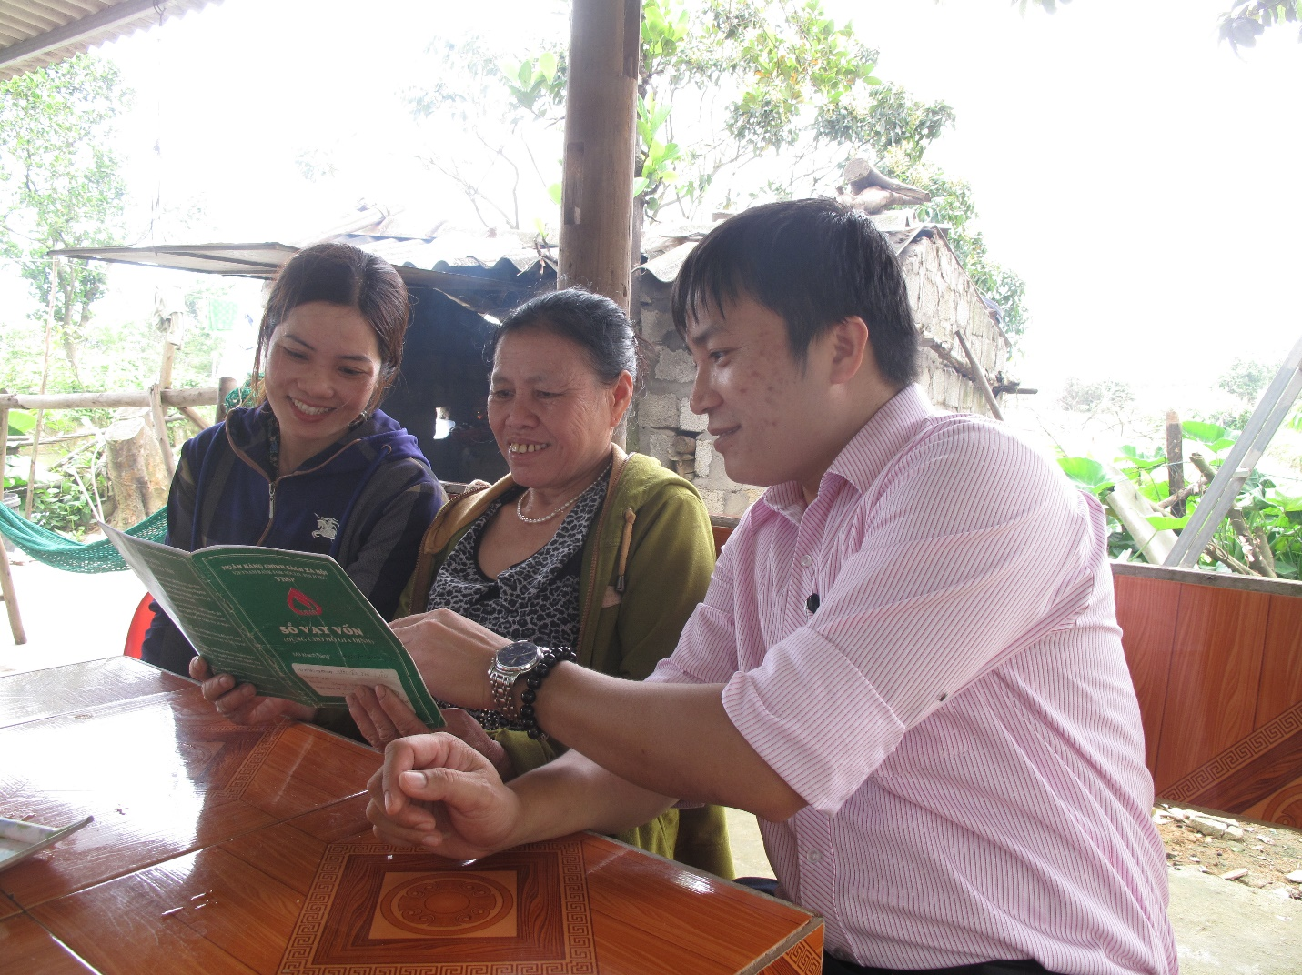
Nguồn vốn tín dụng ngân hàng đã trở thành nguồn lực quan trọng của Chương trình MTQG xây dựng NTM
Ngành ngân hàng, triển khai các chủ trương của Đảng, chương trình hành động của Chính phủ và phê duyệt của Thủ tướng Chính phủ về chương trình mục tiêu quốc gia xây dựng nông thôn mới, thời gian qua đã quyết tâm, nỗ lực triển khai nhiệm vụ với mục tiêu xuyên suốt; góp phần ổn định kinh tế vĩ mô, kiểm soát lạm phát và thúc đẩy sản xuất kinh doanh; không ngừng hoàn thiện khung khổ pháp lý về tiền tệ, ngân hàng, các cơ chế, chính sách tín dụng, tạo thuận lợi cho cá nhân, tổ chức tiếp cận vốn vay. Trong đó, nổi bật nhất là NHNN đã chủ động tham mưu trình Chính phủ ban hành chính sách tín dụng dành riêng cho lĩnh vực nông nghiệp, nông thôn. Để tổ chức triển khai có hiệu quả chính sách của Chính phủ, NHNN cũng đã ban hành các thông tư hướng dẫn triển khai chính sách tín dụng phục vụ phát triển nông nghiệp, nông thôn đồng thời ban hành nhiều chính sách khuyến khích đầu tư tín dụng đối với lĩnh vực nông nghiệp, nông thôn, như: Quy định trần lãi suất cho vay ngắn hạn bằng VND đối với lĩnh vực nông nghiệp, nông thôn (hiện nay tối đa là 6,5%/năm); thực hiện chính sách hỗ trợ về nguồn vốn thông qua việc sử dụng các công cụ điều hành chính sách tiền tệ như: tái cấp vốn và giảm tỷ lệ dự trữ bắt buộc đối với các TCTD có tỷ lệ cho vay nông nghiệp, nông thôn từ 40% trở lên, chỉ đạo các TCTD từng bước cải cách, tiết giảm thủ tục vay vốn cho phù hợp đặc thù sản xuất nông nghiệp và trình độ của người dân khu vực nông thôn, đa dạng hóa sản phẩm tín dụng, dịch vụ ngân hàng nhằm tăng khả năng tiếp cận vốn vay của người dân …
Ngoài ra, NHNN đã có nhiều giải pháp nhằm khuyến khích các TCTD mở rộng mạng lưới chi nhánh, điểm giao dịch tại các khu vực nông thôn, vùng sâu, vùng xa; phát huy tốt vai trò của quỹ tín dụng nhân dân, tổ chức tài chính quy mô nhỏ trong công cuộc hiện thực chủ trương của Đảng và Nhà nước về đảm bảo an sinh xã hội, giảm nghèo bền vững, đặc biệt là ở khu vực nông thôn. NHNN cũng đã tích cực trong việc chỉ đạo triển khai chính sách tín dụng tín dụng đối với hộ nghèo và các đối tượng chính sách; phối hợp với các tổ chức chính trị - xã hội như TW Hội Nông dân Việt Nam, Hội Liên hiệp phụ nữ Việt Nam và một số tổ chức chính trị-xã hội khác để đưa vốn đến tận người dân một cách hiệu quả nhất, giúp hàng triệu hộ nông dân khu vực nông thôn được tiếp cận và sử dụng hiệu quả nguồn vốn vay ngân hàng.
Nhờ triển khai đồng bộ các giải pháp, chính sách nêu trên, nguồn vốn tín dụng trên địa bàn các xã trong những năm vừa qua đã đạt kết quả đáng khích lệ: Hiện nay, đã có 66 TCTD và gần 1.200 quỹ tín dụng nhân dân, nhiều công ty tài chính vi mô, các Quỹ và chương trình, dự án tài chính vi mô tham gia cho vay nông nghiệp, nông thôn. Dư nợ cho vay xây dựng nông thôn mới tăng trưởng đều qua các năm, tốc độ tăng trưởng bình quân giai đoạn 2010-2018 khoảng 24% (cao hơn tốc độ tăng trưởng tín dụng của toàn quốc). Tính đến 30/6/2019, dư nợ cho vay trên địa bàn các xã trên toàn quốc đạt 1.147.304 tỷ đồng với gần 10 triệu doanh nghiệp, hộ gia đình, hợp tác xã; gấp 5,82 lần so với dư nợ cuối năm 2010. Nguồn vốn tín dụng ngân hàng chiếm tỷ trọng 48,6% giai đoạn 2010-2015 và ước đạt tỷ trọng trên 50% giai đoạn 2016- 2020 trong tổng nguồn vốn huy động thực hiện Chương trình, cao hơn so với tỷ lệ đặt ra là 30% tại Quyết định 800/QĐ-TTg và 40% tại Quyết định số 1600/QĐ-TTg.
Đưa những miền quê Việt Nam trở thành nơi đáng sống nhất
Chuyện kể về Nam Định - tỉnh đi đầu toàn quốc về xây dựng nông thôn mới không chỉ là những con số kinh tế, mà còn là phong thái sống yên bình lãng mạn của một miền quê, thôn xóm nào cũng có câu lạc bộ bóng chuyền hơi, văn nghệ, những con đường hoa nối từ nhà tít tắp ra tận cánh đồng. Nhà nào cũng trồng dăm ba cây cảnh, thêm hàng cau xanh cho thơm nhà đẹp xóm.
Công cuộc xây dựng nông thôn mới nơi đây không chỉ đặt lên vai hai chi nhánh Ngân hàng Nông nghiệp và Phát triển nông thôn, Ngân hàng Chính sách xã hội tỉnh Nam Định mà có sự tham gia của hầu hết các ngân hàng thương mại, kể cả các ngân hàng thương mại cổ phần không có vốn Nhà nước cũng đã có mạng lưới hoạt động tại địa bàn nông thôn.
Cơ cấu tín dụng được chuyển dịch theo hướng ưu tiên vào lĩnh vực nông nghiệp, nông thôn và xây dựng nông thôn mới, gắn với chuyển đổi mô hình tăng trưởng theo hướng nâng cao chất lượng, hiệu quả và sức cạnh tranh của nền kinh tế. Các chương trình tín dụng hỗ trợ gia tăng giá trị sản xuất nông nghiệp được các TCTD đẩy mạnh vào đời sống, như chương trình cho vay hỗ trợ nhằm giảm tổn thất sau thu hoạch đối với nông sản, thủy sản; phát triển nông nghiệp ứng dụng công nghệ cao, nông nghiệp sạch.
Những nỗ lực của NHNN chi nhánh tỉnh Nam Định và hệ thống ngân hàng trên địa bàn đã góp phần đưa tăng trưởng dư nợ tín dụng nông thôn mới của tỉnh bình quân trong giai đoạn 2010-2019 tăng 26,4%. Tính đến đầu tháng 10/2019, dư nợ cho vay xây dựng nông thôn mới tại 209 xã của tỉnh đạt 31.984 tỷ đồng; tỷ lệ nợ xấu chỉ chiếm 0,4% trong tổng dư nợ cho vay đối với xã xây dựng nông thôn mới. Số khách hàng còn dư nợ là 210.440 khách hàng (hộ dân 209.568; doanh nghiệp 860; HTX 12). Bình quân dư nợ mỗi xã xây dựng nông thôn mới đến tháng 10 là 153 tỷ đồng/xã, tăng 103 tỷ đồng/xã so với năm 2011.
Đầu tư tín dụng đối với khu vực nông thôn được điều chỉnh hợp lý, hiệu quả và an toàn hơn, tín dụng được tập trung vào cho vay theo mô hình liên kết sản xuất theo chuỗi giá trị, ứng dụng công nghệ cao phục vụ xuất khẩu, góp phần đưa thu nhập của người dân ở nông thôn trong năm 2018 tăng hơn 3,5 lần so với năm 2010. Cơ cấu thu nhập của các hộ dân ở nông thôn Nam Định có sự thay đổi mạnh mẽ, số hộ có thu nhập chính ngoài nông nghiệp chiếm trên 80%. Mức sống của người dân nông thôn được cải thiện đáng kể, khoảng cách thu nhập giữa thành thị và nông thôn giảm còn 1,35 lần, tỷ lệ hộ nghèo đa chiều giảm còn dưới 2%.
Còn trong chiến lược phát triển của mình, những mục tiêu lớn luôn được Agribank xác định ưu tiên đó là tiên phong thực thi các chủ trương, chính sách của Đảng, Nhà nước. Agribank đã có những đóng góp nhất định vào sự thành công của Chương trình xây dựng NTM, thúc đẩy sản xuất kinh doanh, giải quyết vấn đề việc làm, chuyển dịch cơ cấu lao động, cải thiện đời sống của nhân dân ở khu vực nông thôn, giúp người dân tự vươn lên xóa đói giảm nghèo.
Tăng cường phối hợp với Ban chỉ đạo xây dựng NTM, các Ban, Ngành có liên quan tại các địa phương, Agribank tạo điều kiện cho khách hàng dễ dàng tiếp cận nguồn vốn vay, góp phần nâng cao đời sống nhân dân tại địa phương.

Trong thành công của Chương trình xây dựng NTM giai đoạn 2010-2020 có sự đóng góp, hỗ trợ rất quan trọng của ngành Ngân hàng
Nhanh chóng triển khai và thực hiện chính sách cho vay theo chủ trương của Chính phủ và chỉ đạo của NHNN, bắt đầu với 11 xã thí điểm xây dựng nông thôn mới vào cuối năm 2011, kết thúc giai đoạn 1 của phong trào xây dựng nông thôn mới, Agribank đã thực hiện cho vay ở toàn bộ các chi nhánh và đến ngày 30/9/2015, số xã có khách hàng vay vốn là 8.985 xã trên 9.001 xã của cả nước. Tiếp tục triển khai giai đoạn 2 của phong trào, ngày 10/08/2016, Agribank đã ký kết chương trình hợp tác số 07/CTHT-VPĐP-NHNo ngày 10/08/2016 với Văn phòng Điều phối nông thôn mới Trung ương trong xây dựng nông thôn mới giai đoạn 2016 - 2020. Theo đó, Agribank đã ban hành các văn bản chỉ đạo chi nhánh về “Triển khai chương trình hợp tác giữa văn phòng Điều phối nông thôn mới Trung ương và Agribank giai đoạn 2016-2020”; văn bản về thực hiện thi đua “Cả nước chung sức xây dựng nông thôn mới giai đoạn II”. Đặc biệt để đáp ứng yêu cầu xây dựng nông thôn mới trong tình hình mới, ngày 23/09/2016, Agribank đã ký văn bản thỏa thuận liên ngành với Hội Nông dân Việt Nam và Hội liên hiệp Phụ nữ Việt Nam về triển khai thực hiện Nghị định 55/2015/NĐ-CP của Chính phủ.
Sau gần 10 năm thực hiện cho vay thí điểm chương trình MTQG nông thôn mới, Agribank đã triển khai cho vay xây dựng nông thôn mới rộng rãi trên toàn quốc và thực hiện cho vay với doanh số là 2.825.087 tỷ đồng, doanh số thu nợ là 2.338.044 tỷ đồng, dư nợ là 487.041 tỷ đồng, tại 8.939 xã trong đó tập trung chủ yếu vào vay chi phí sản xuất nông, lâm, ngư, diêm nghiệp và đầu tư xây dựng cơ sở hạ tầng nông thôn. Nhìn chung, dư nợ cho vay nông thôn mới tăng trưởng tốt, nợ xấu ở mức thấp, kiểm soát được và luôn thấp hơn tỷ lệ nợ xấu chung toàn ngành. Từ năm 2013 đến nay, tỷ trọng cho vay nông nghiệp, nông thôn luôn đạt xấp xỉ 70% tổng dư nợ, chiếm 50% trong tổng mức cấp tín dụng nông nghiệp nông thôn của toàn hệ thống ngân hàng. Agribank đã tích cực triển khai 09 chương trình, chính sách cụ thể của Chính phủ, đặc biệt Agribank dành hơn 487 nghìn tỷ đồng cho vay xây dựng nông thôn mới với gần 2,7 triệu khách hàng. Nguồn vốn cho vay của Agribank đã hỗ trợ, tạo điều kiện cho các địa phương hình thành các vùng chuyên canh sản xuất nông sản hàng hóa lớn mang lại hiệu quả kinh tế cao.
Có thể thấy rằng, nguồn vốn tín dụng ngân hàng đã trở thành nguồn lực quan trọng của Chương trình MTQG xây dựng nông thôn mới, cùng với nguồn vốn hỗ trợ trực tiếp từ ngân sách nhà nước, nguồn vốn tín dụng ngân hàng đã đóng góp vào việc thực hiện các mục tiêu của CTMTQG xây dựng nông thôn mới; tạo điều kiện khai thác tiềm năng, thế mạnh của mỗi địa phương; các tổ chức và cá nhân tại khu vực nông thôn phát triển sản xuất kinh doanh, tạo việc làm, tăng thu nhập và giảm nghèo bền vững. Đặc biệt đối với các tỉnh khu vực ĐBSH và BTB, nhiều địa phương sau khi hoàn thành xây dựng nông thôn mới đã chuyển sang giai đoạn nâng cao tiêu chí và xây dựng nông thôn mới kiểu mẫu.
Phát biểu tại Hội nghị toàn quốc Tổng kết 10 năm Chương trình mục tiêu quốc gia xây dựng nông thôn mới giai đoạn 2010 – 2020, Thủ tướng Chính Phủ Nguyễn Xuân Phúc cho rằng, “Có 4 vấn đề cốt lõi xây dựng NTM, một là không ngừng nâng cao hơn nữa chất lượng cuộc sống của người dân nông thôn, miền núi là nhiệm vụ của chúng ta. Thứ hai, xây dựng miền quê đáng sống, xanh, sạch, đẹp. Thứ 3, cần phải tiếp tục bảo tồn, phát triển song hành giữa văn hóa, nét đẹp văn hóa của người dân trong quá trình phát triển. Thứ 4, tiếp tục xây dựng hệ thống chính trị, Mặt trận Tổ quốc Việt Nam, các đoàn thể dưới sự lãnh đạo của Đảng không ngừng vững mạnh để phục vụ nhân dân.
NQ

